

**KAUNO TECHNOLOGIJOS UNIVERSITETAS**

**INFORMATIKOS FAKULTETAS**

**KOMPIUTERIŲ KATEDRA**

### Kompiuterių architektūros antrasis laboratorinis darbas „Procesorių sistemos komandos architektūra“

**Atliko:**

IFF 6/8 grupės studentas

Tadas Laurinaitis

**Priėmė**

Lekt. T. Bakšys

### 1. ĮŽANGA

Buvo gauta užduotis suprojektuoti duotas funkcijas naudojantis „Assembly“ ir emu8088 programa, atsižvelgiant į kiekvieno kintamojo duomenų formatą, patikrinti jų veikimą bei visą veiksmų eigą aprašyti ataskaitoje.

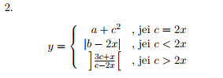 Pav. Nr. 1 – individualios užduoties variantai, ženklas.

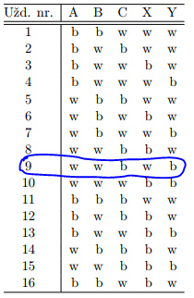 Pav. Nr. 2 – Variantas Nr. 2 bei jo funkcijos.

Pav. Nr. 3 – mėlynai apibrauktas naudotas duomenų formatas, pagal gautą individualią užduotį.

### 2. TEORIJA

## Naudotas „x86 procesoriaus komandų sąrašas“:

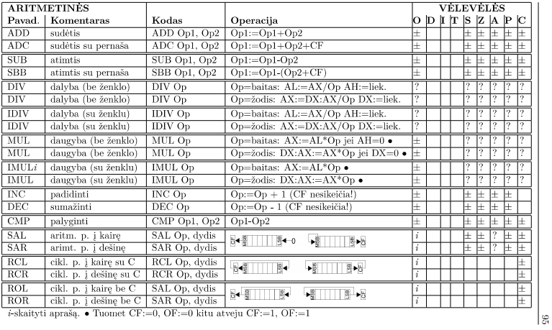 Pav. Nr. 4 – „x86 procesoriaus komandų sąrašas“ pirma dalis.

Pav. Nr. 5 – „x86 procesoriaus komandų sąrašas“ antra dalis.

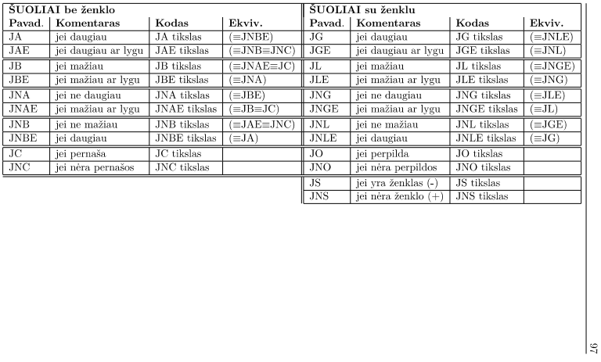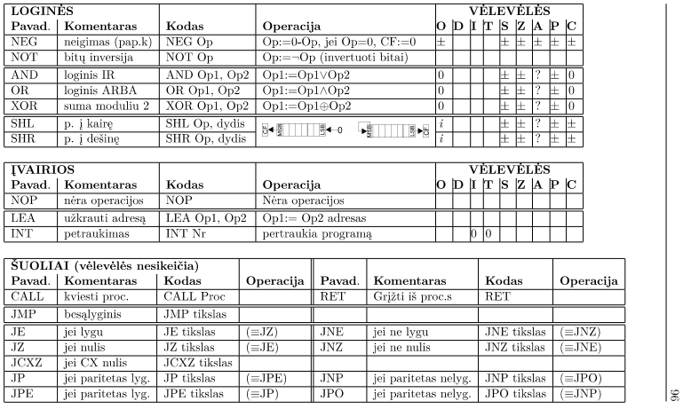 Pav. Nr. 6 – „x86 procesoriaus komandų sąrašas“ trečia dalis.

Pav. Nr. 7 – „x86 procesoriaus komandų sąrašas“ ketvirta dalis.

## 

### 3. REALIZACIJA

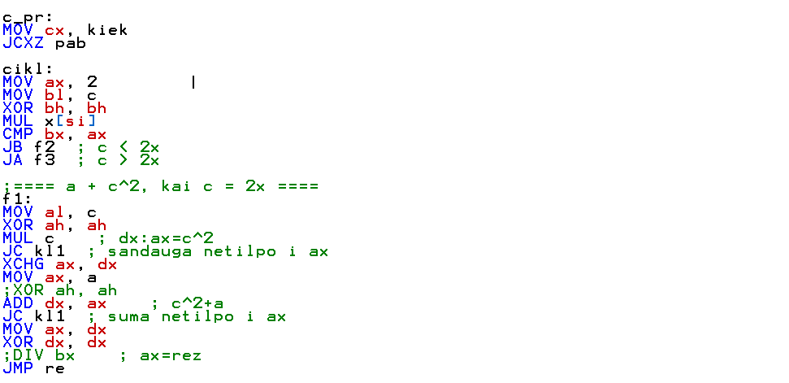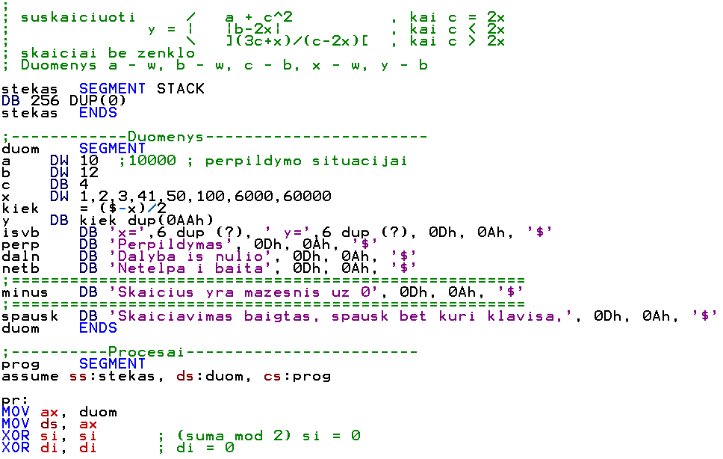

Pav. Nr. 8 – programos kodo dalis

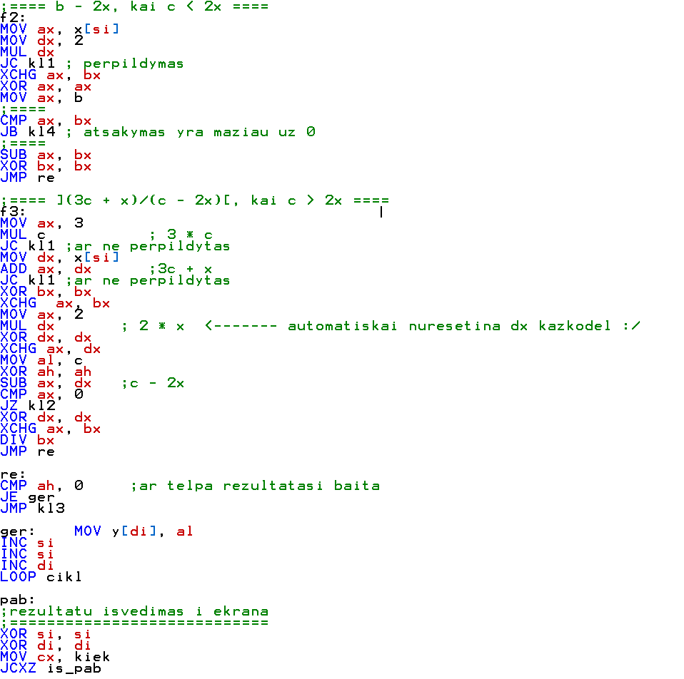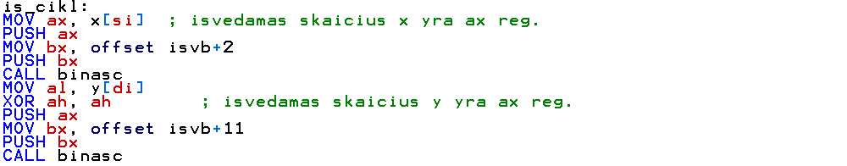

Pav. Nr. 9 – programos kodo dalis

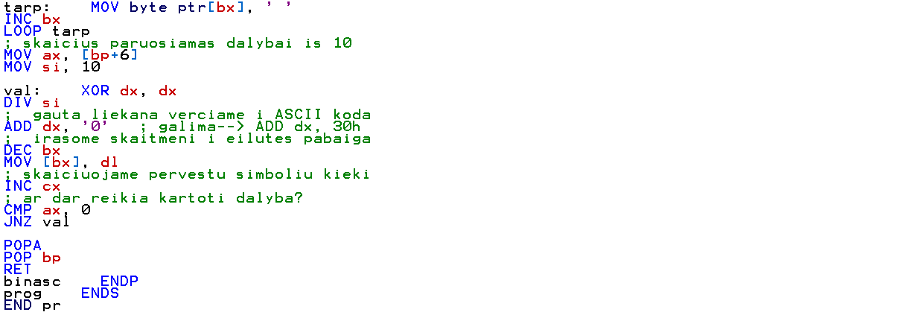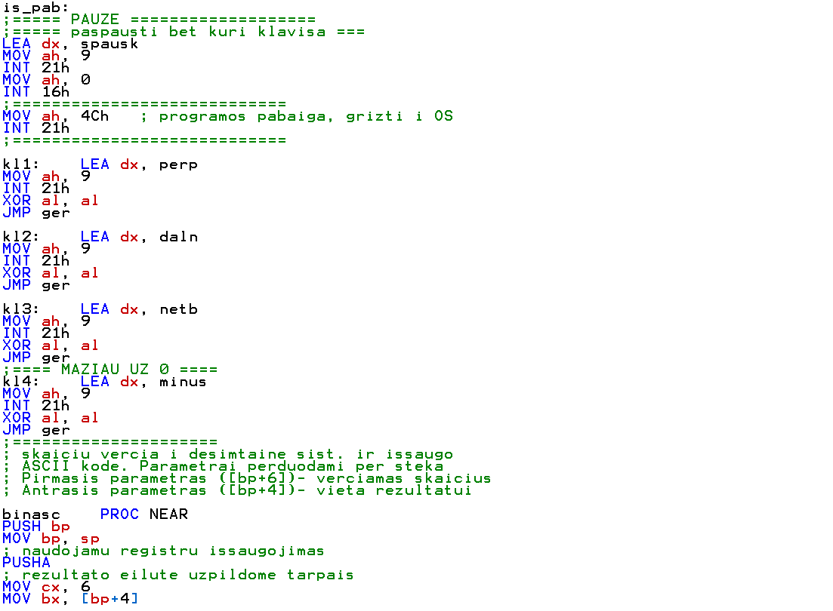 Pav. Nr. 10 – programos kodo dalis

Sprendimo eiga: Pirmas žingsnis buvo peržiūrėti pavyzdinę užduotį ir suvokti pačius pradmenis. Po to atsižvelgiant į kintamųjų formatus, apsirašiau kintamuosius, bei paeiliui koregavau duotą pavyzdinę užduotį, pradedant nuo ciklo funkcijos, kurioje atsižvelgiama į lygties sąlygą ir peršokama į reikiamą funkciją, baigiant trečios lygties skaičiavimo funkcija. Sprendimo metu susidūrus su klaida, suemuliuodavau kodą ir eidavau pažingsniui stengdamasis išsiaiškinti padarytą klaidą.

## 4. REZULTATAI

Pav. Nr. 11 – sprendžiamos lygtys, jų sąlygos, kintamųjų formatai bei reikšmės.

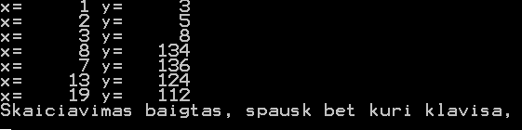

Pav. Nr. 12 – suemuliavus ir paleidus programą gauti rezultatai.

Suskaičiavus pačiam ir patikrinus rezultatus su gautais rezultatais galima teigti, jog programa skaičiuoja teisingai.

### 5. IŠVADOS

### Šio laboratorinio darbo metu sėkmingai susipažinau su Assembly pradmenimis, taip pat susipažinau su emu8088 aplinka bei valdymu. Individualioje užduotyje nurodytos užduotys buvo sėkmingai išspręstos, išnagrinėtos bei patikrintas jų teisingumas.